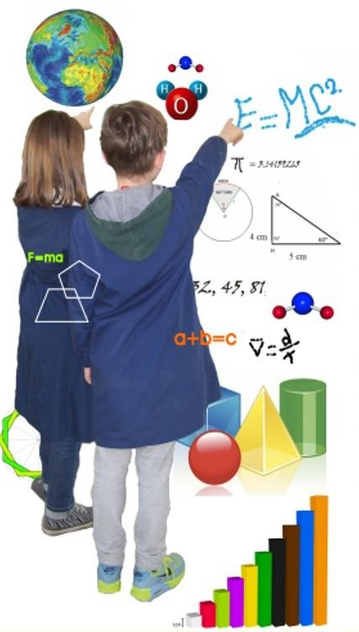
Con l’Europainvestiamonelvostrofuturo
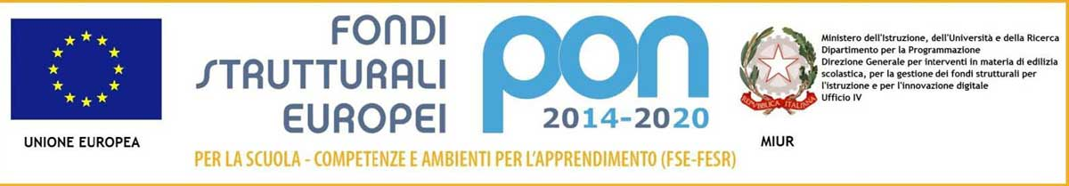

DIREZIONE DIDATTICA STATALE II CIRCOLO
Via Roma 77-80038 Pomiglianod’Arco (NA)Distrettoscolastico n.31 Cod. Fisc.: 93053360637
Codicemecc.: NAEE358009Tel./ Fax 081 3177300
e-mail: naee359009@istruzione.it
PEC naee358009@pec.istruzione.itsito web: www.secondocircolopomigliano.eu

MANIFESTO PUBBLICITARIO

CODICE PROGETTO: 10.1.1A-FSEPON-CA-2017-240
CUP D59G16001660007
L’importo di€ 40.656,00 è statoautorizzato con nota del MIUR prot. n. AOODGEFID/31700 del 24/07/2017 relativa al Bando prot. n. AOODGEFID/10862 del 16 settembre 2016.

.

AVVIO
MODULO “Piccoliorafi”
Parte illaboratoriocreative,artigianale e orientativo per un gruppo di alunnidelleclassiquarteequinte, con la guida di
Esperto:D’Anna Giuseppe
Tutor:D’AvanzoTiziana
Gliincontrisettimanalisisvolgeranno di Giovedìdalle ore 14:30 alle ore 17:30 da Aprile a Giugno 2018, per un totale di 30 ore.
IlDirigenteScolastico
Prof.ssaFilomena Maria Favicchio

